Sesión 2: Carmen y Rafa visitan el huerto de sus abuelos.
Trabajamos: Comprensión lectora, alimentación saludable y las hortalizas

Nombre: ______________________ Fecha_________

1.- Lee el siguiente texto y responde.
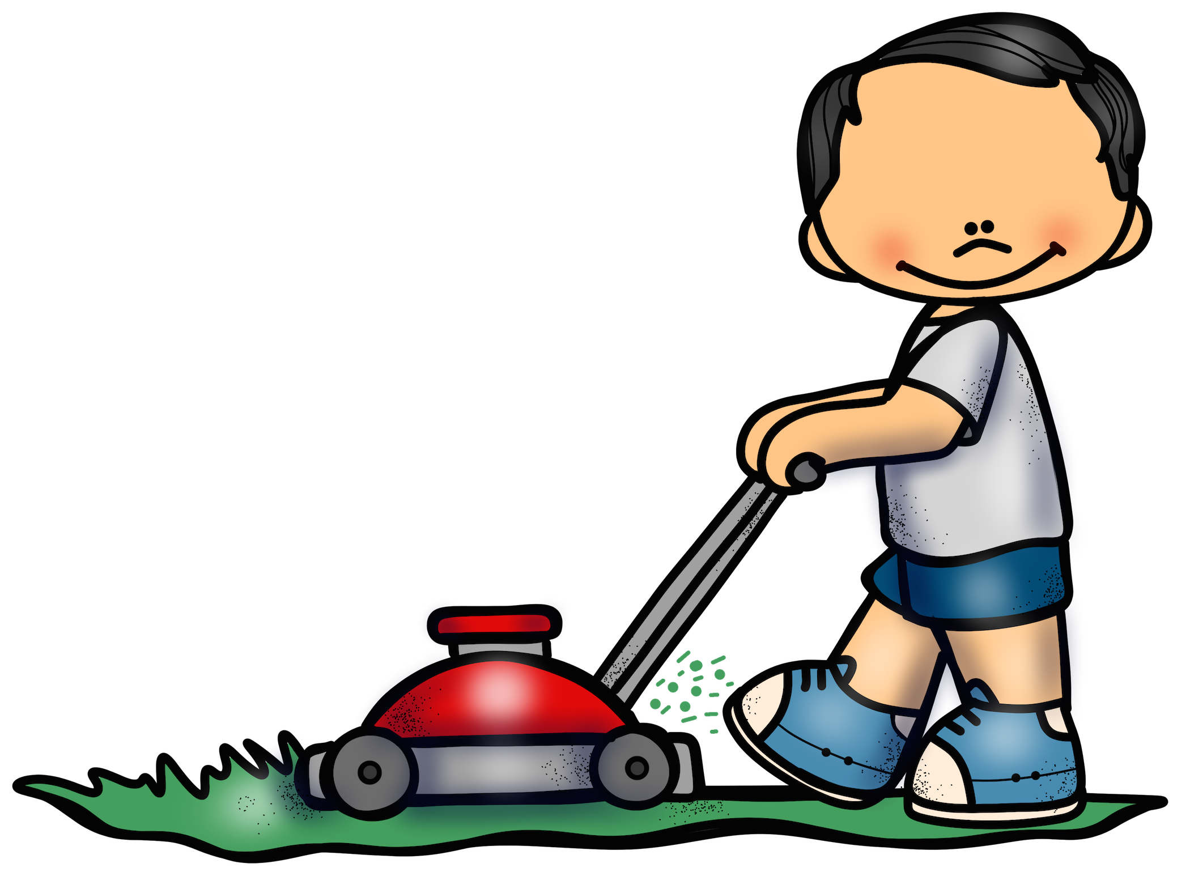
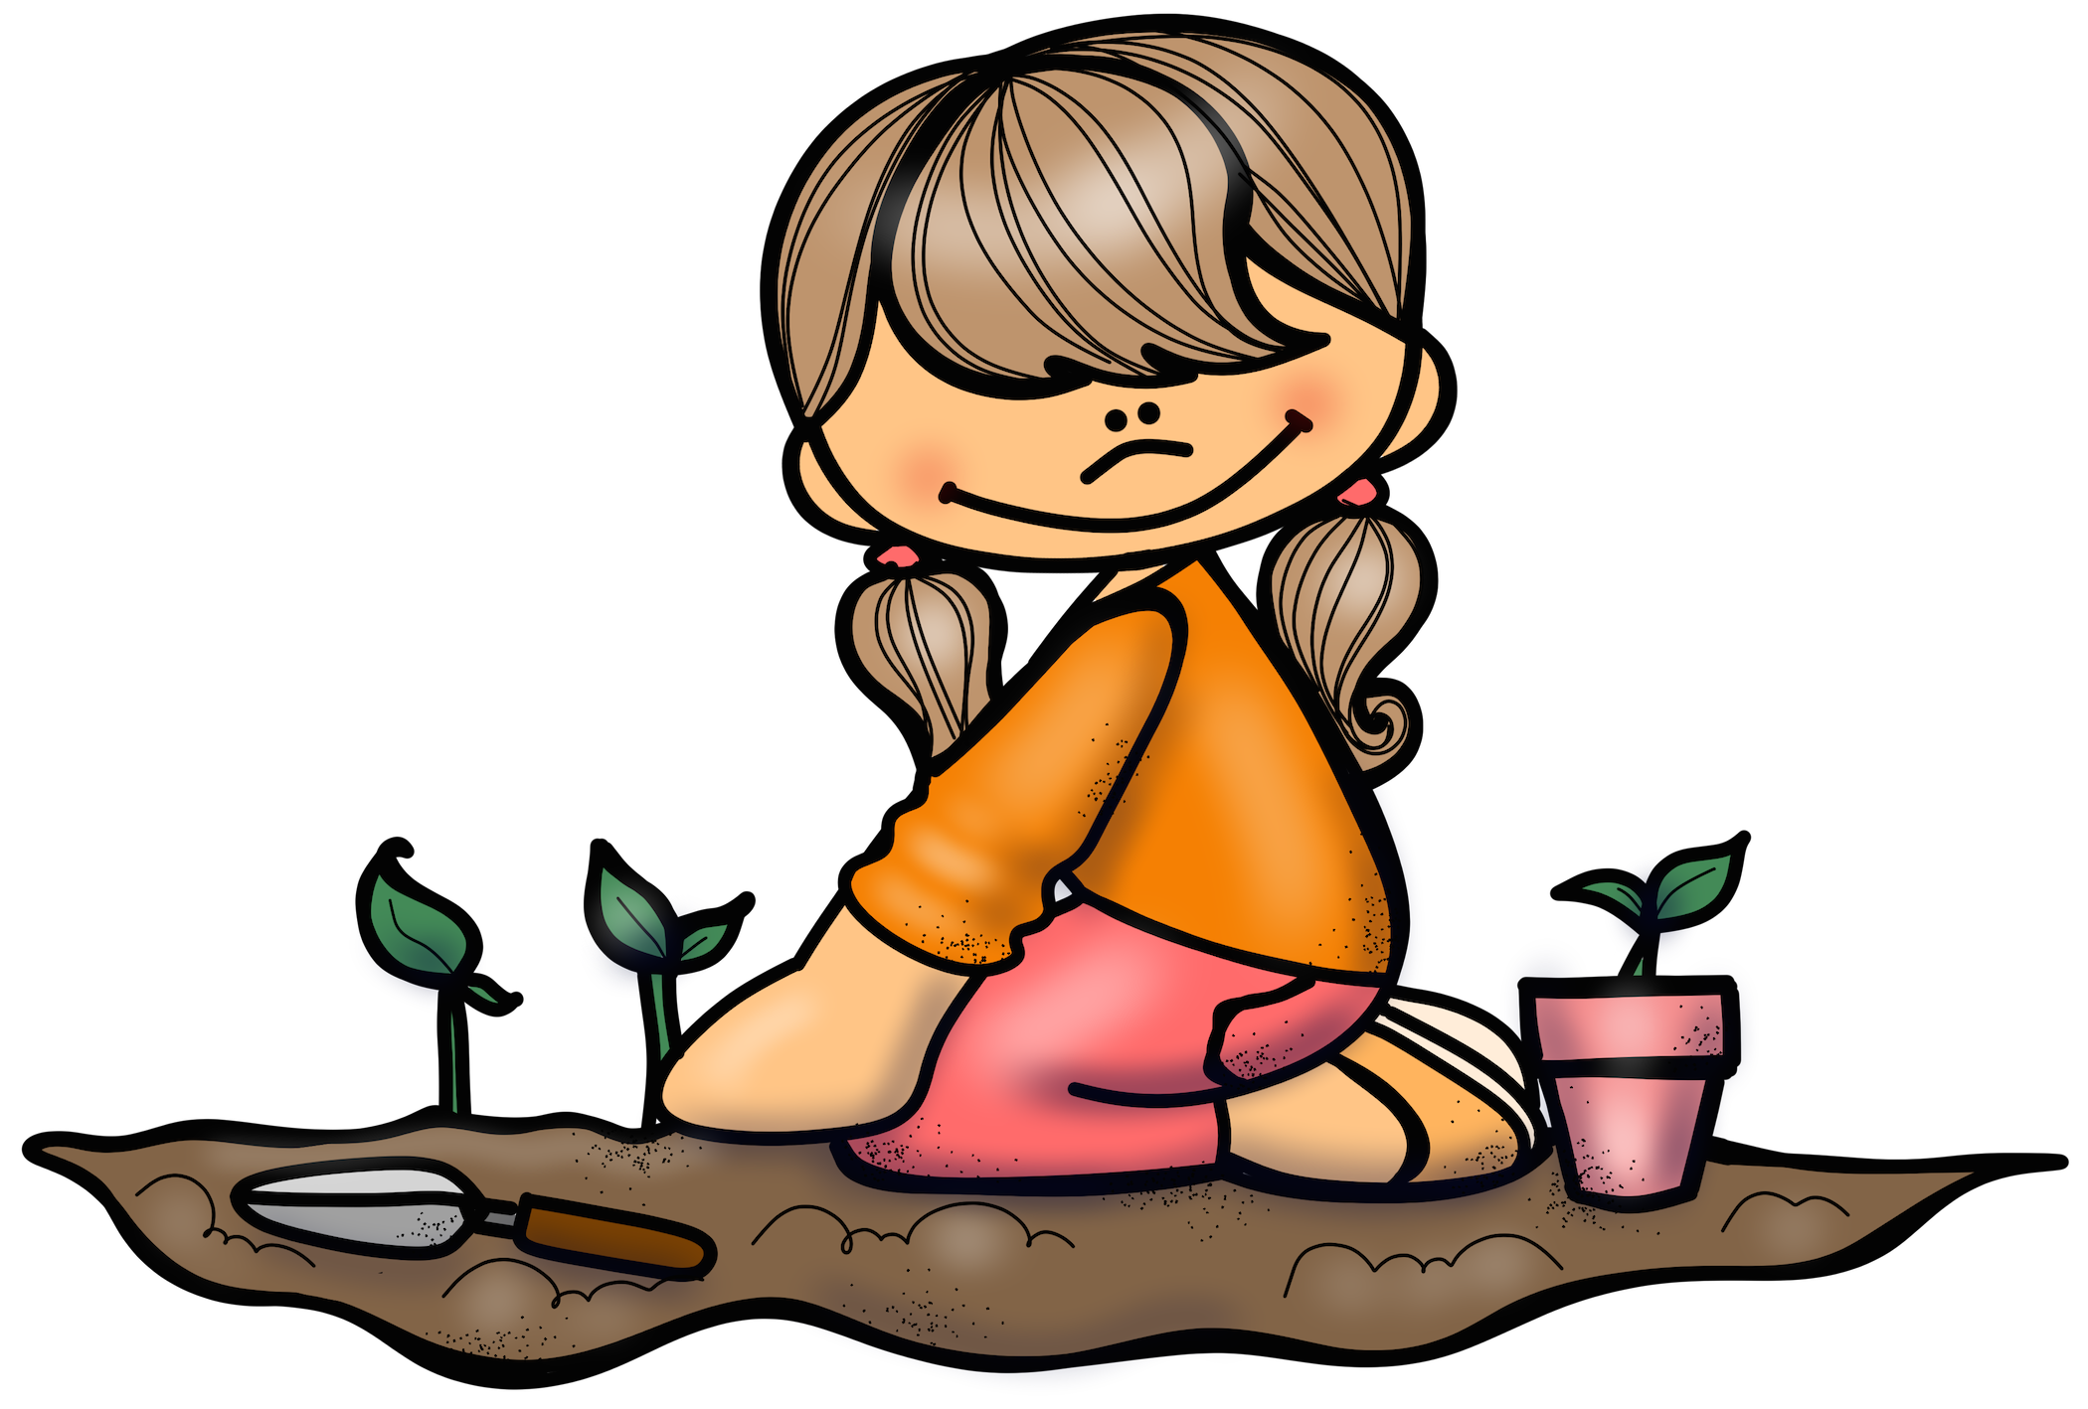
El fin de semana pasado Carmen y Rafa se fueron a Padul. Padul es el pueblo de su papá y está en Granada. El sáb ado, fueron al huerto de su abuelo y le ayudaron a cuidar de las hortalizas. El abuelo Santiago les enseño las plantas de tomates, pimientos, patatas, cebollas y pepinos. Al final recogieron una gran cesta de hortalizas para que la abuela les ayudara a preparar un rico gazpacho.

2.- Responde:
- ¿Dónde esta el pueblo del papá de Carmen y Rafa?
__________________________________________
- Donde fueron el sábado?____________________
__________________________________________
- ¿Qué planteas recolectaron? _________________
__________________________________________
- ¿Qué plato elaboraron junto con la abuela?
__________________________________________

2.- Enumera las siguientes oraciones según el orden en el que aparecen en el texto.
___ Al final recogieron una gran cesta de hortalizas para que la abuela les ayudara a preparar un rico gazpacho
___El abuelo Santiago le enseño las plantas de tomates, pimientos, patatas, cebollas y pepinos.
___ Padul es el pueblo de su papá y está en Granada.
3.- En el texto se nombran varias hortalizas. Las hortalizas son plantas cultivadas en huertas que se consumen como alimento. Estas incluyen las verduras y las legumbres verdes. Las hortalizas no incluyen a las frutas y los cereales.

- Dibuja 3 plantas que sean hortalizas.

- Dibuja tres plantas que no sean hortalizas.

